С целью формирования ответственного отношения к соблюдению правил пожарной безопасности у детей в Центральном районе Санкт-Петербурга постоянно проводится работа с малышами, начиная с детских садов.
16 ноября 2016 года начальник отделения Отдела надзорной деятельности и профилактической работы Центрального района УНДПР ГУ МЧС России по Санкт-Петербургу Михайлова Мария Игоревна встретилась с дошкольниками, посещающими Государственное бюджетное дошкольное образовательное учреждение детский сад № 15 Центрального района Санкт-Петербурга по адресу: ул. Фурштатская, дом 37. Сотрудник МЧС рассказала детям о работе пожарного, правилах пожарной безопасности и действиях в случае пожара в квартире. Воспитанники детского сада заранее подготовились к встрече: они нарисовали рисунки на тему «Пожарная безопасность», и во время урока рассказывали, о чём эти работы. В конце встречи все ребята пообещали никогда не нарушать правила пожарной безопасности. За свои рисунки дети получили от Отдела надзорной деятельности и профилактической работы Центрального района и Центрального отделения Санкт-Петербургского городского отделения Общероссийской общественной организации «Всероссийское добровольное пожарное общество» подарок.

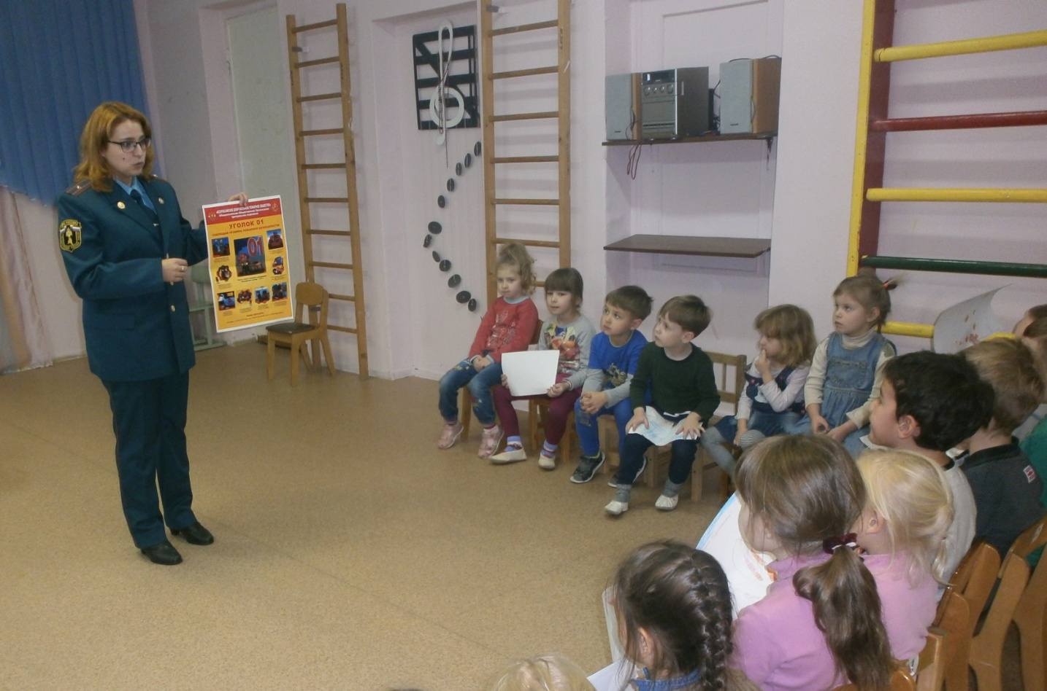

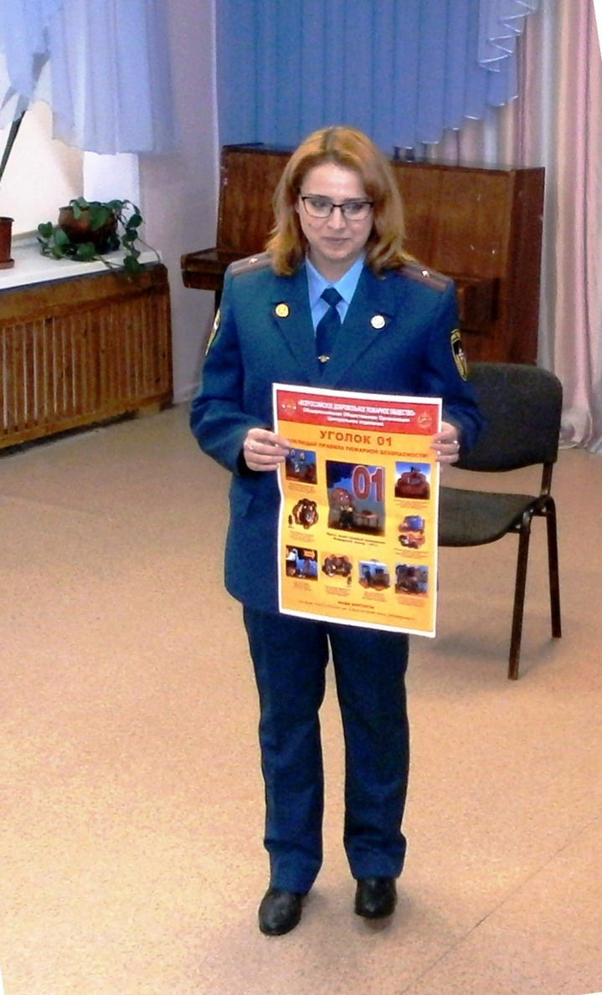

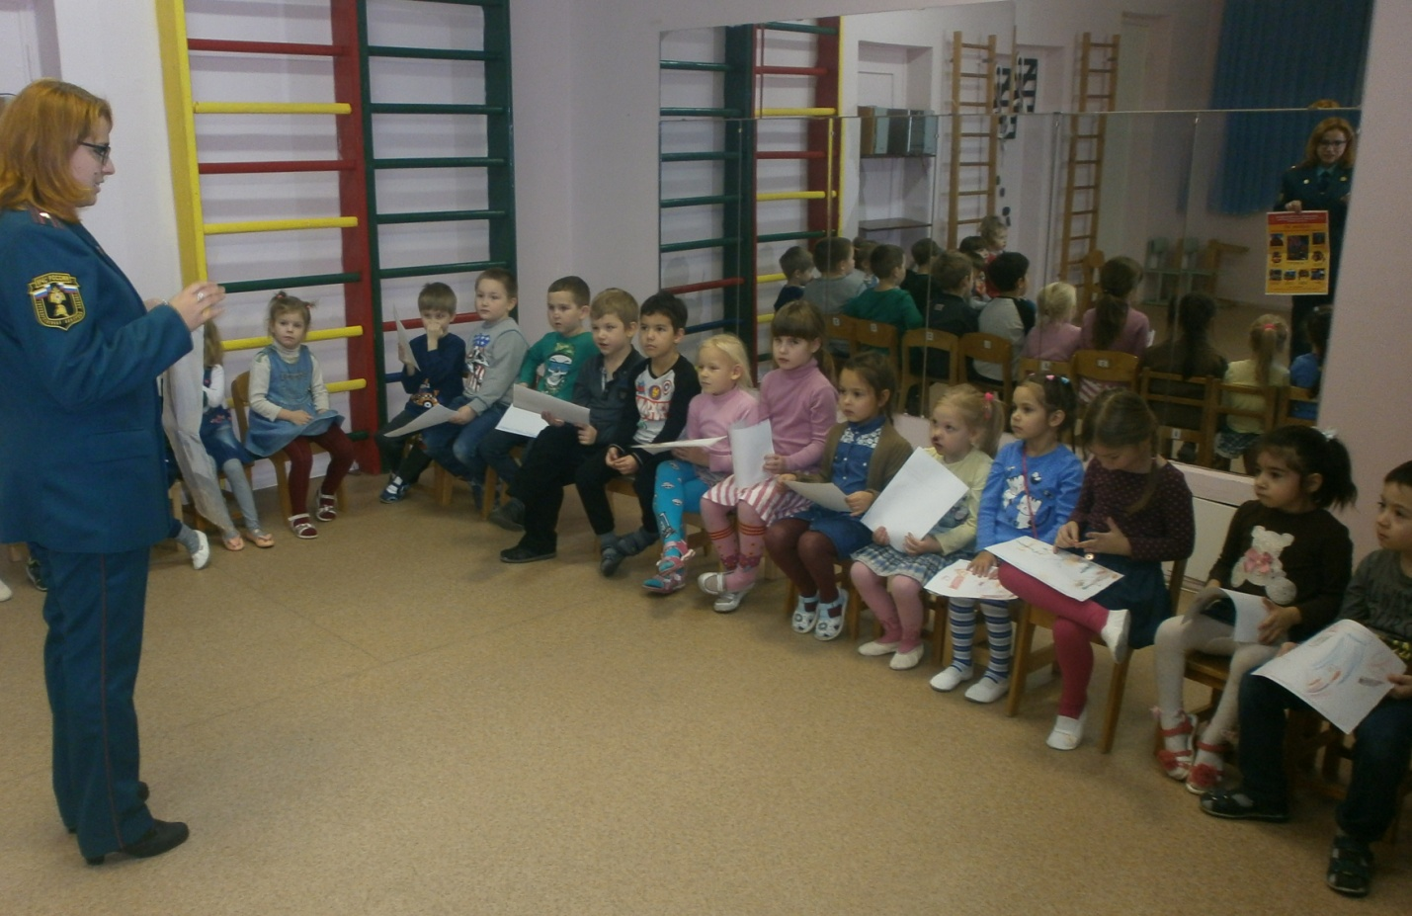

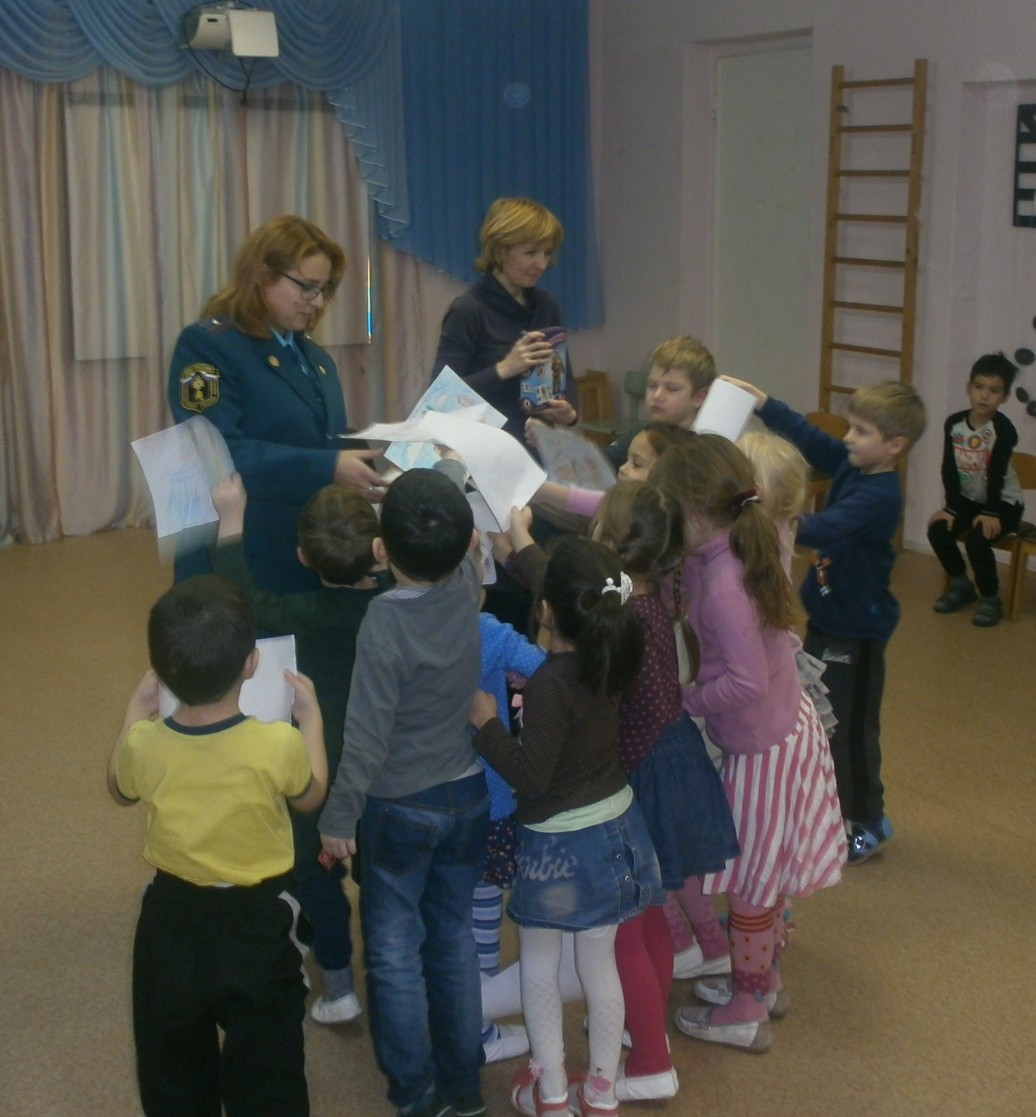

ОНД Центрального района УНДПР
ГУ МЧС России по Санкт-Петербургу
17.11.2016г.

